PRACOVNÍ LIST – PEXESO – OBLÍBENÁ BARVA
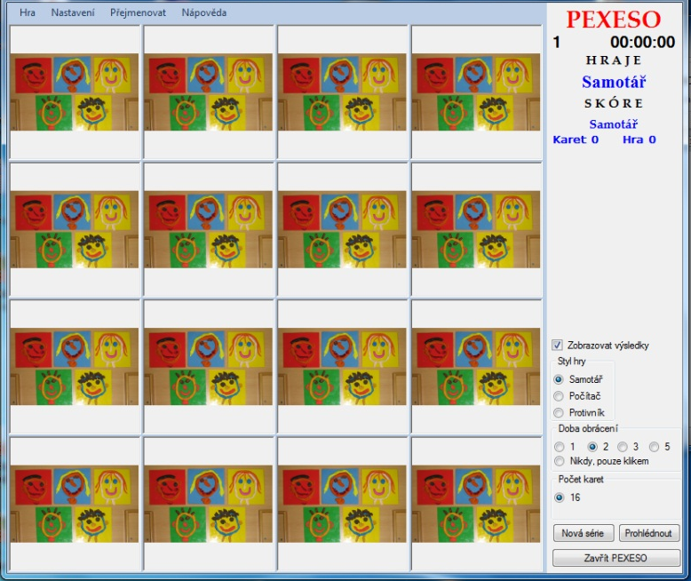
Rozstříhej a hledej stejný obrázek (rubová a lícová strana)

 | 
 |  | 
 |  | 
 |  | 

